Nom : _______________________________________________________________ Groupe : _________
Date : _______________________________________________________________
UNIVERS TECHNOLOGIQUE
RÉVISION de fin d’année en ST de 4e secondaire
L’épreuve unique de science et technologie comprend 25 questions valant 4 points chacune. L’épreuve est divisée en trois sections. Section A : Elle comprend quinze questions à choix multiple. Section B : Elle comprend cinq questions à réponse construite. Section C : Elle comprend cinq questions d’analyse technologique.
Répartition des questions par univers et pondération
 | Nombre de questions par section | Univers vivant | Terre et espace | Univers matériel | Univers technologique | Pondération
Section A | 15 | --- | 4 | 10 | 1 | 60 %
Section B | 5 | --- | 1 | 3 | 1 | 20 %
Section C | 5 | --- | --- | --- | 5 | 20 %
Total | 25 | --- | 20 % | 52 % | 28 % | 100 %

THÉORIE UNIVERS TECHNOLOGIQUE
N.B. : TOUJOURS UTILISER LE BON VOCABULAIRE EN LIEN AVEC LA TECHNOLOGIE. EXEMPLE : La fonction d’une pile n’est pas de fournir du courant. La pile a UNE FONCTION D’ALIMENTATION.
UNIVERS TECHNOLOGIQUE INGÉNIERIE MÉCANIQUE
Les caractéristiques des liaisons mécaniques : La fonction de liaison en mécanique est la fonction qui permet de relier deux ou plusieurs pièces. Un objet technique comporte la plupart du temps plusieurs pièces. Ces pièces ont besoin d’être maintenues ensemble pour qu’elles puissent accomplir leur fonction. La liaison peut se faire par simple contact, mais elle nécessite généralement l'utilisation d'une pièce intermédiaire que l'on nomme organe de liaison. Ces organes (vis, clous, rivets, colle, etc.) assurent la liaison entre d'autres pièces.
Liaison directe ou indirecte :
Liaison directe : Il n'y a pas d’organe de liaison entre les pièces à assembler. Ce sont des pièces de formes complémentaires qui assurent la liaison directe. Les pièces tiennent ensemble sans aide.
Liaison indirecte : Les pièces ont besoin d'un organe de liaison pour tenir ensemble. Un ou plusieurs organes d’assemblage (vis, clou, colle, goupille, etc.) est nécessaire dans une liaison indirecte.

Liaison rigide ou élastique :
Liaison rigide : Cette liaison ne permet aucune déformation de pièces assemblées. L’organe de liaison est rigide et il ne permet aucun changement de position des pièces qu’il relie.
Liaison élastique : Les surfaces des pièces liées ou l'organe de liaison sont déformables. Les pièces peuvent s’aplatir ou s’étirer pour assurer le fonctionnement de l’objet. Les liaisons élastiques sont utilisées pour amortir les chocs et les vibrations. On y retrouve souvent des ressorts ou des pièces en caoutchouc.

Liaison démontable ou indémontable :
Liaison démontable : Ce type de liaison permet de séparer plusieurs fois les pièces sans endommager les surfaces des pièces ni l’organe de liaison. Ce type de liaison est surtout utilisé pour une révision ou un remplacement de pièces. On retrouve souvent des vis et des écrous dans ce type de liaison.
Liaison indémontable : On ne peut pas séparer les pièces sans détériorer l’organe de liaison ou les surfaces des pièces. Il s'agit d'une liaison qui est irréversible.

Liaison complète ou partielle :
Liaison complète (aussi dite totale) : Lorsqu’il n’y a aucune possibilité de mouvement entre les pièces liées, la liaison est complète. Dans cette liaison, il n’y a pas de degré de liberté puisqu’aucun mouvement n’est permis.
Liaison partielle : Une liaison est partielle lorsqu’il y a possibilité de mouvement entre les pièces. Ces liaisons sont classées suivant le nombre et la nature des mouvements relatifs. Les pièces d’une liaison partielle peuvent bouger les unes par rapport aux autres.

ORGANES DE LIAISON
Colle Boulon et écrou Lien autobloquant Velcro Clou
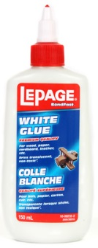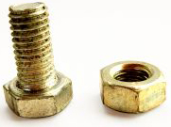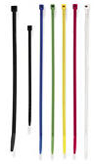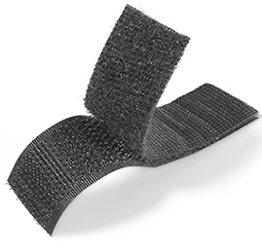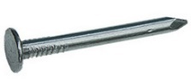

Œillet et rivet Bouton pression Vis Penture Attaches à tête ronde (parisienne)
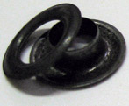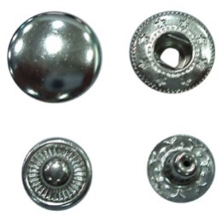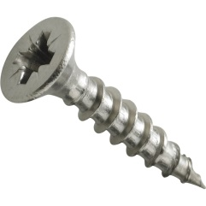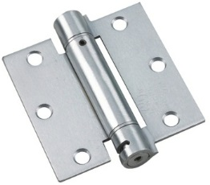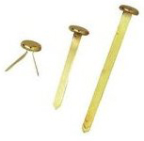
Goupille Anneau Ressort
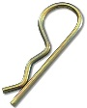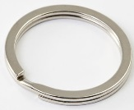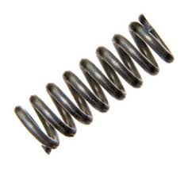

Exercice : Donnez les quatre caractéristiques de la liaison entre …
a) un surligneur et son bouchon : ___________________________________________________________
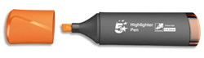
b) La porte et son chambranle (cadre de porte) : ______________________________________________
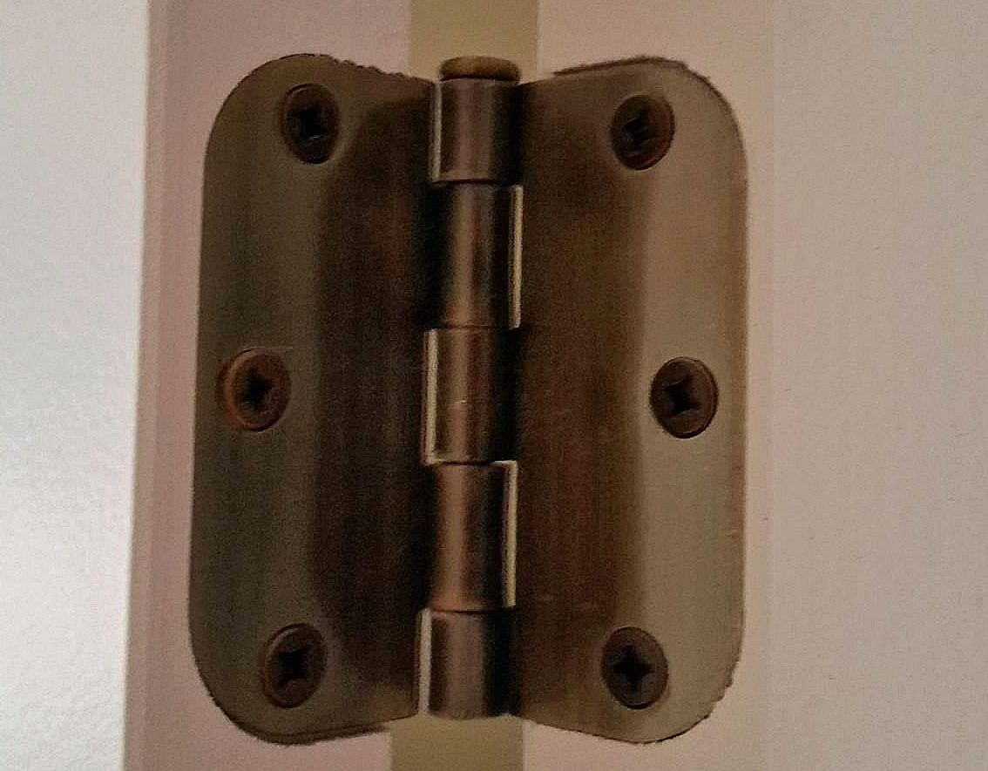
c) La porte et la penture : _________________________________________________________________
d) Les deux parties de la penture : __________________________________________________________
e) La poêle et sa poignée : ________________________________________________________________
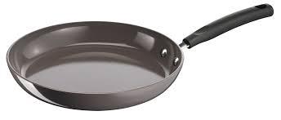
f) Les deux branches de la poinçonneuse : ___________________________________________________
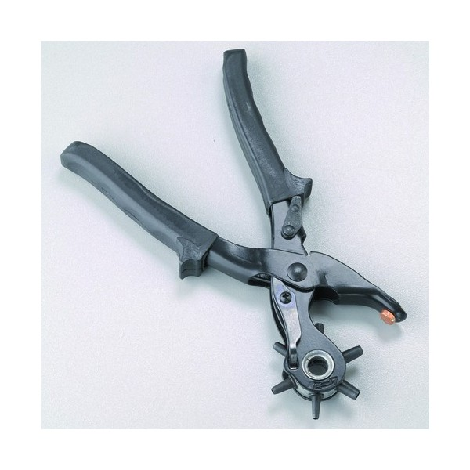

g) Le manche et la tête d’un marteau : ______________________________________________________
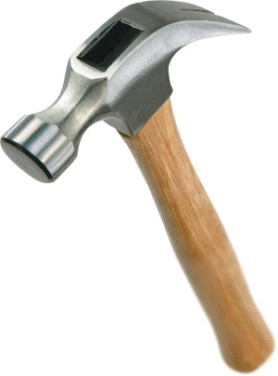
h) Le couvercle et un pot de confiture : ______________________________________________________
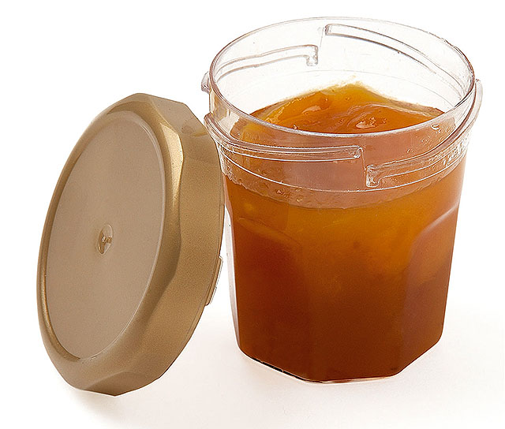
La fonction de guidage : La fonction de guidage est assurée par un organe de guidage (ou un groupe d’organes) qui dirige le mouvement d’une ou de plusieurs pièces mobiles. Les principaux types de guidages sont le guidage en rotation, le guidage en translation et le guidage hélicoïdal.
Le guidage en rotation : Le guidage en rotation est toujours composé d’un arbre (le cylindre de plus petit diamètre) qui est inséré dans le moyeu (le cylindre ou le trou cylindrique de plus grand diamètre).
Exemples :
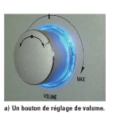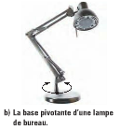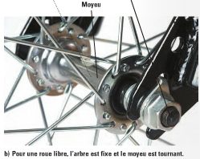
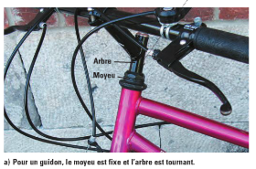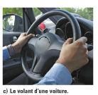

Le guidage en translation : Le guidage en translation utilise un organe de guidage qui sert de rail à la pièce mobile.
Exemples :
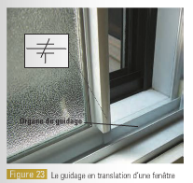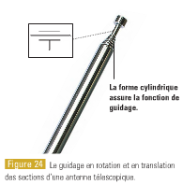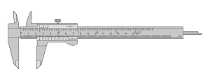
Le guidage hélicoïdal : Le guidage hélicoïdal assure une combinaison de mouvements de rotation et de translation.
Exemples :
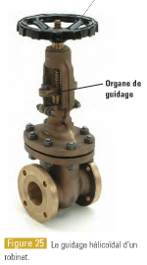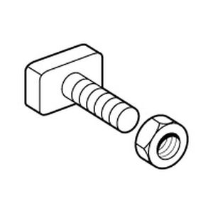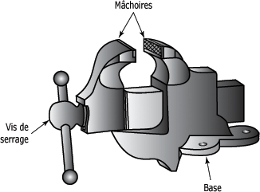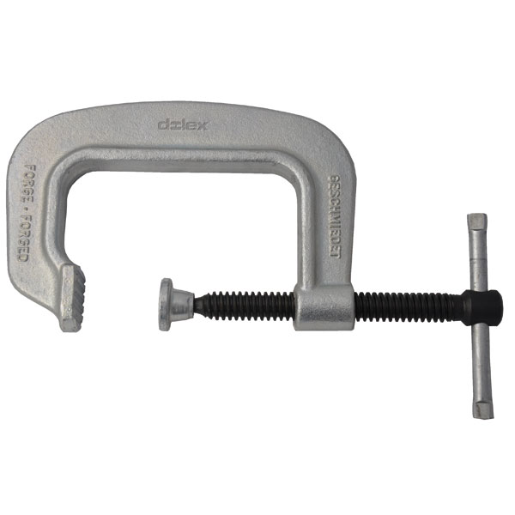

Exercice : Est-ce que l’objet possède un organe de guidage ? Si oui, identifiez l’organe de guidage. S’il y a lieu, de quel type de guidage s’agit-il ?
a) b)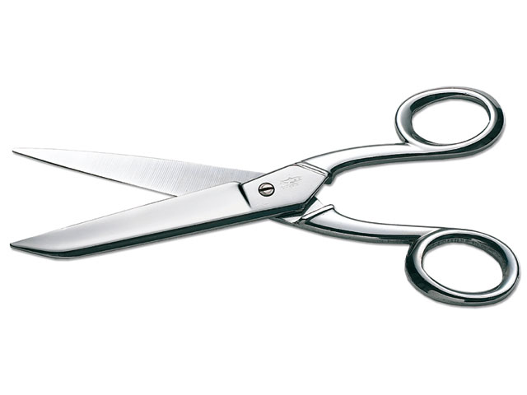 c) 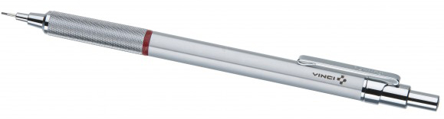 d)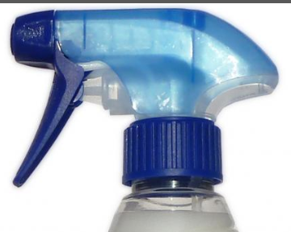
e)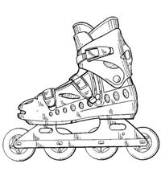 f) 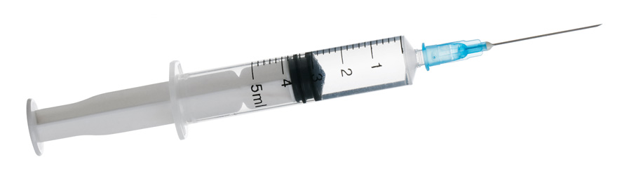

Les systèmes de TRANSMISSION du mouvement : Un système de transmission du mouvement est un système qui permet de transmettre un même type de mouvement d’une pièce mécanique à une autre. Ces systèmes sont composés d’un organe moteur (qui met le système en mouvement) et d’un organe récepteur (qui reçoit le mouvement). Certains systèmes comportent également un organe intermédiaire (comme une chaîne ou une courroie) qui conduit le mouvement de l’organe moteur à l’organe récepteur. Parmi les systèmes de transmission du mouvement, on trouve les roues de friction, la courroie et les poulies, l’engrenage, la chaîne et les roues dentées, la roue et la vis sans fin.
Un grand nombre de systèmes de transmission du mouvement sont réversibles. Un système réversible est un système dans lequel l’organe moteur peut devenir l’organe mené, et vice-versa.
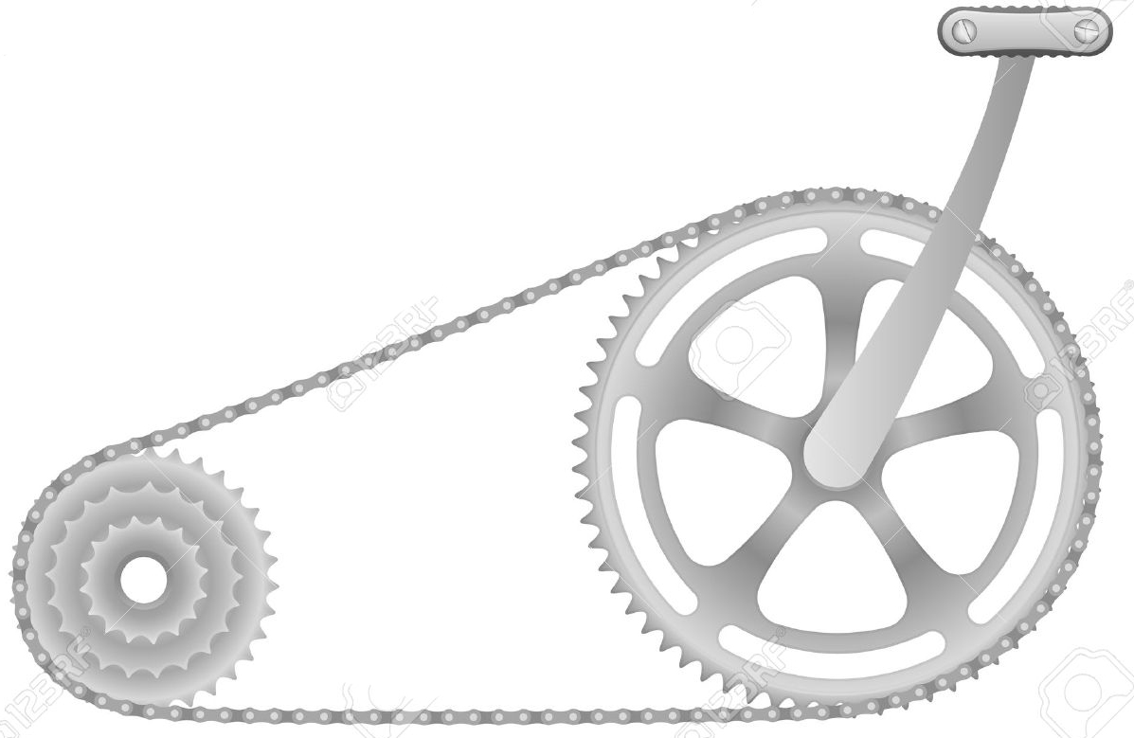

Dans un système de transmission du mouvement, des roues de tailles différentes tournent à des vitesses différentes. Lorsque l’organe moteur (roue motrice) est plus grand que la roue menée, l’organe mené aura une plus grande vitesse de rotation que l’organe moteur.
Lorsque la roue motrice compte plus de dents que la roue menée, la vitesse de rotation de l’organe mené est alors plus grande que celle de l’organe moteur.
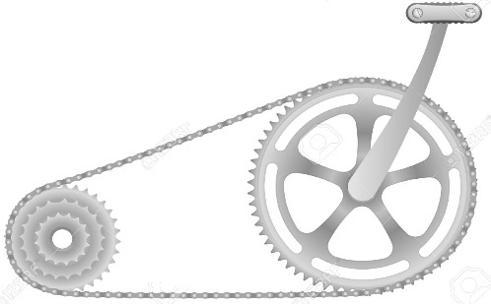
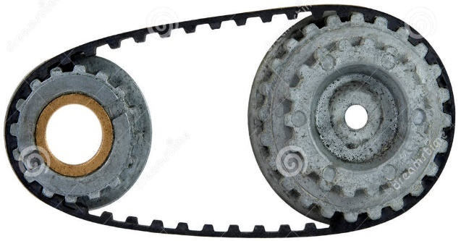
Les roues de friction : Le frottement entre les deux roues doit être important pour limiter le glissement. On doit tenir compte de l’adhérence des matériaux entre eux pour garantir la précision de leur roulement. Système réversible. Le principal inconvénient est qu’il y a toujours un peu de glissement entre les roues. La vitesse de la grande roue est inférieure à celle de la petite roue.

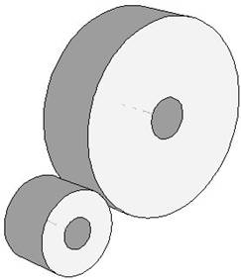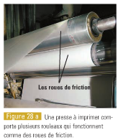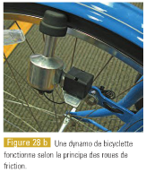

La courroie et les poulies : Ce système de transmission repose sur le même principe que le système de roues de friction, c’est-à-dire l’adhérence. Lorsque la courroie passe directement d’une poulie à l’autre, le sens de la rotation des poulies est identique. Lorsque le positionnement de la courroie est en forme de « 8 », les poulies tournent en sens inverse. Système réversible.
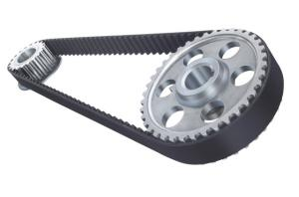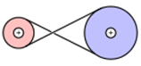
Exemple A : Une roue motrice de 20 cm de diamètre est liée à une roue menée, de 10 cm de diamètre, au moyen d’une courroie. Si la roue motrice tourne à la vitesse de 12 tours par minute, à quelle vitesse la roue menée tourne-t-elle ?
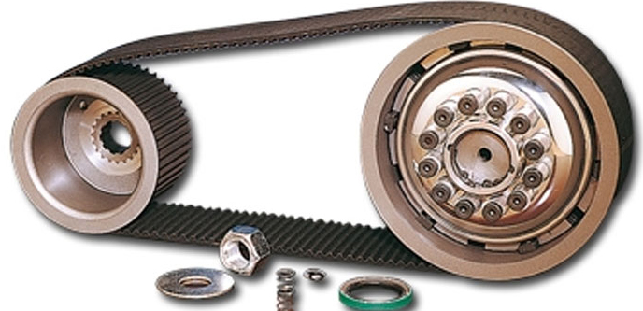
Exemple B : Une roue dentée qui compte 24 dents est reliée à une deuxième roue, qui en compte 16, au moyen d’une chaîne mesurant 0,90 m. Si la première roue, qui est la roue motrice, tourne à une vitesse de 12 tours par minute, à quelle vitesse la deuxième roue, qui est la roue menée, tourne-t-elle ?
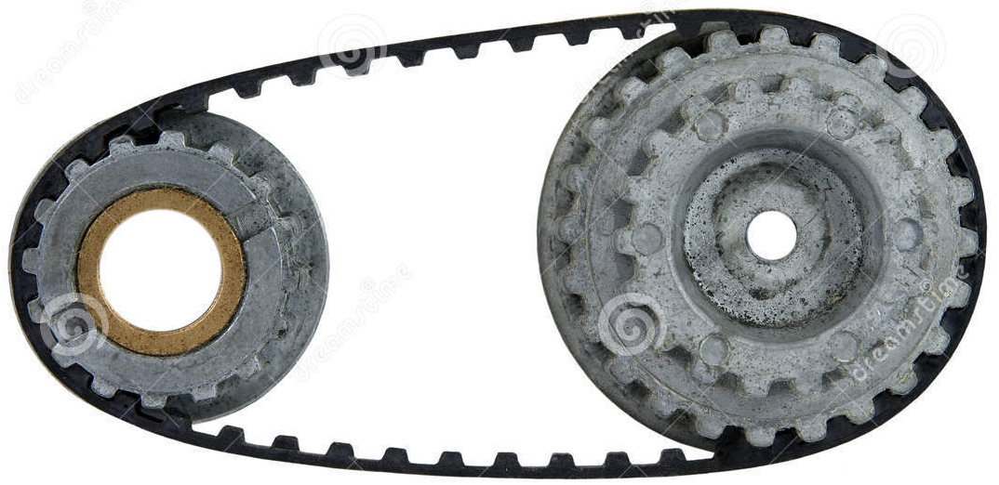

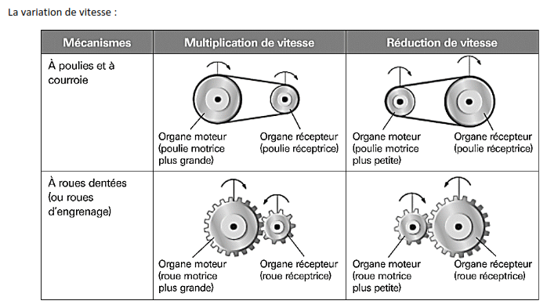
L’engrenage (roues dentées) : L’utilisation de roues dentées résout le problème que pose le système de roues de friction. En effet, la présence de dents sur les roues permet d’éviter tout glissement. Ce système est très précis. Système réversible.
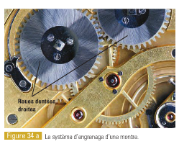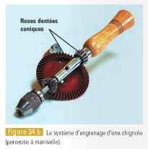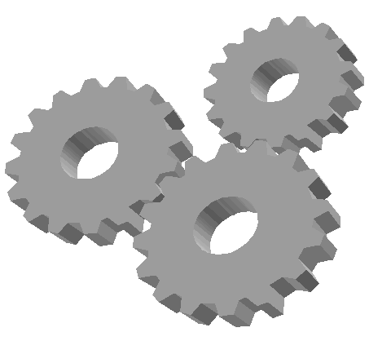

La chaîne et les roues dentées : Une lubrification de la chaîne est souvent nécessaire pour éviter le frottement et l’usure de la chaîne et des dents. Système réversible.
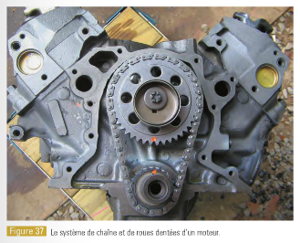
La roue et la vis sans fin : La vis permet d’entraîner indéfiniment la rotation de la roue. La vis sans fin est toujours l’organe moteur et la roue dentée est toujours l’organe mené. Permet d’appliquer une grande force avec un minimum d’effort. Système de réduction de vitesse. Système non réversible.
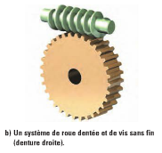
Les systèmes de TRANSFORMATION du mouvement : Un système de transformation du mouvement est un système qui convertit un mouvement de rotation en un mouvement de translation, ou un mouvement de translation en un mouvement de rotation. Les systèmes de transformation sont : vis et écrou, cames, bielles, manivelles, coulisses et système bielle et manivelle, pignon et crémaillère.
Le système à vis et écrou : Ce système permet de transformer un mouvement de rotation en mouvement de translation. La liaison entre la vis et l’écrou établit un guidage hélicoïdal.
Exemple : Clé à tuyau et un tendeur de câble.
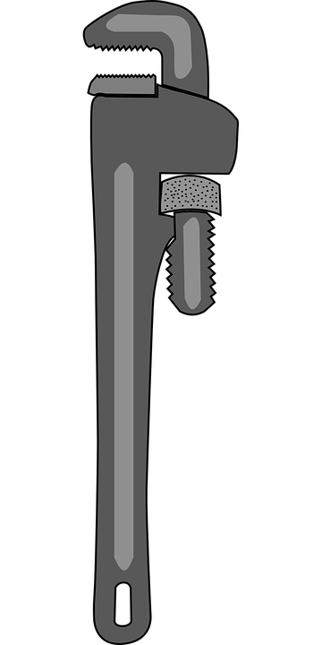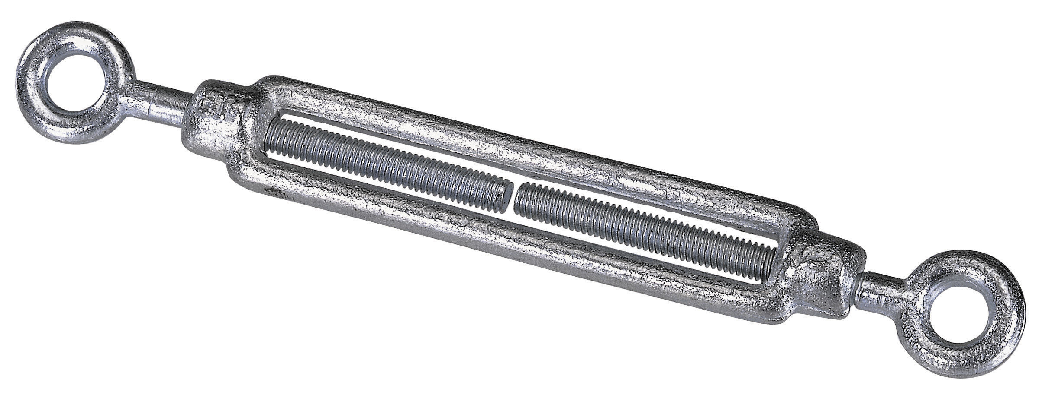

Le système à came et tige guidée : Ce système transforme le mouvement de rotation de la came en un mouvement de translation de la tige guidée. Système non réversible.
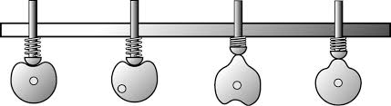
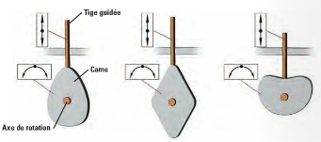

Le système à bielle manivelle et coulisse : Ce système transforme un mouvement de translation en un mouvement de rotation, ou vice versa. Système réversible.
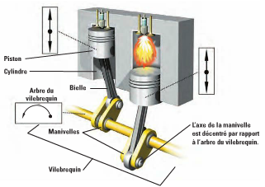
Le système à pignon et crémaillère : C’est un système qui transforme le mouvement de rotation du pignon en un mouvement de translation de la crémaillère, ou vice versa. Système réversible.
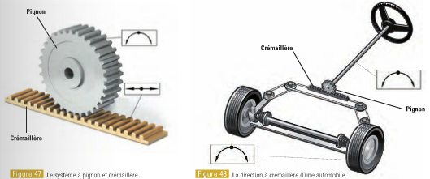

Résumé : La réversibilité mécanique :
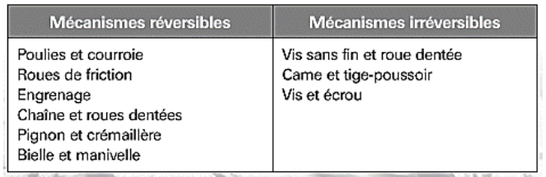

UNIVERS TECHNOLOGIQUE INGÉNIERIE ÉLECTRIQUE
L’ingénierie électrique, aussi appelé « génie électrique », est la branche de l’ingénierie qui traite des multiples applications de l’électricité. Un circuit électrique est composé de plusieurs composantes. Ces composantes remplissent des fonctions très précises.

Fonction d’alimentation | Fonction de conduction | Fonction d’isolation | Fonction de protection | Fonction de commande | Fonction de transformation de l’énergie
La fonction d’alimentation est assurée par la source d’alimentation qui fournit l’énergie nécessaire au passage d’un courant électrique dans un circuit | La fonction de conduction est assurée par le conducteur qui permet au courant de passer dans l’ensemble du circuit électrique | La fonction d’isolation est assurée par l’isolant qui empêche les fuites de courant à l’extérieur du circuit électrique | La fonction de protection est assurée par toute composante d’un circuit électrique dont le rôle est de couper le passage du courant lorsque le circuit ne fonctionne pas normalement | La fonction de commande est assurée par un interrupteur qui permet d’ouvrir ou de fermer un circuit électrique | La fonction de transformation de l’énergie est assurée par la composante qui transforme de l’énergie électrique en une autre forme d’énergie
Pile, batterie, dynamo, génératrice, prise de courant | Fil de cuivre, résistor | Plastique, céramique, verre, caoutchouc | Fusible, disjoncteur | Interrupteur | Énergie électrique …  En énergie lumineuse : ampoule  En énergie thermique : grille-pain, cuisinière  En énergie de mécanique : cloche d’alarme, moteur, haut-parleur

UNIVERS TECHNOLOGIQUE LES MATÉRIAUX :
Contraintes :
Une contrainte correspond à la tendance d’un matériau à se déformer lorsqu’il est soumis à une ou à plusieurs forces externes. Les types de déformation : Élastique (reprend sa forme initiale). Plastique (déformation PERMANENTE). Il peut y avoir une RUPTURE.

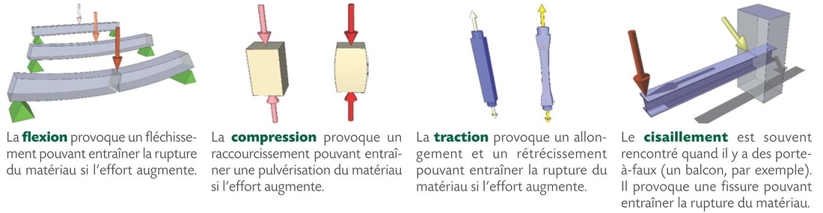
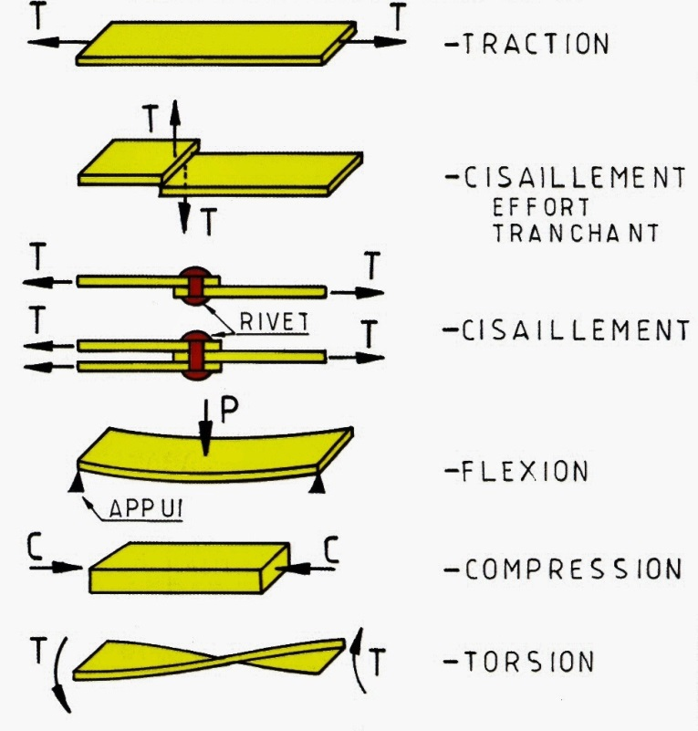

Les principaux types de contraintes :
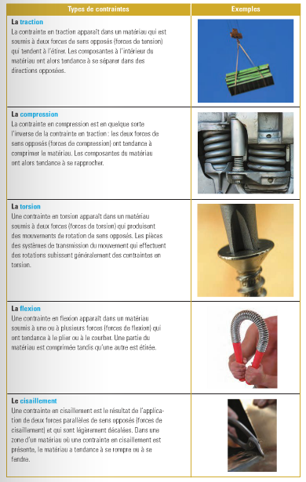

Exemples :
Traction (tension) :
Grue qui soulève une charge. Le câble subit une contrainte de traction.
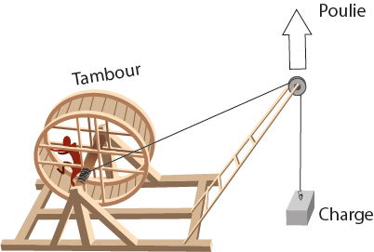
Manipulateur de grue (grutier)
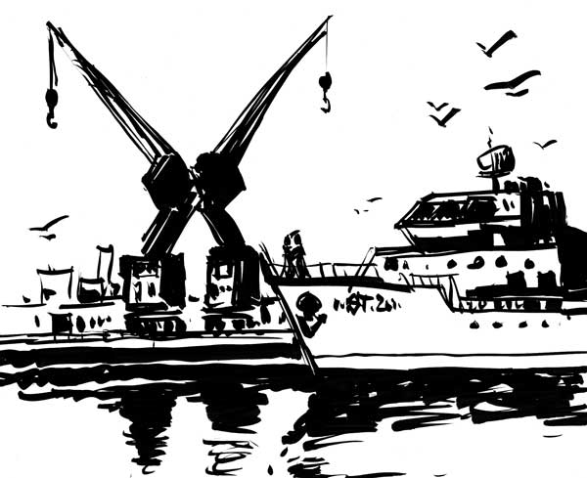
Compression :
Presser un citron-compresser une pièce dans un étau …
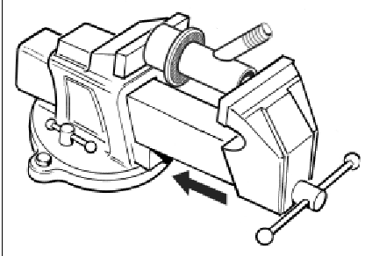
Cisaillement :
Découper une feuille de papier-couper une feuille de métal …
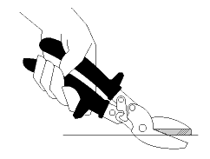
Torsion :
Tordre une serviette-pièce de bois qui subit une contrainte de torsion lorsqu’on visse une vis dans la pièce …
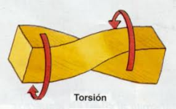

Flexion :
Un poisson courbe une canne à pêche-plongeoir d’une piscine qui subit une flexion lorsque le plongeur effectue un plongeon …
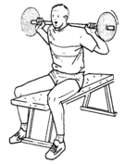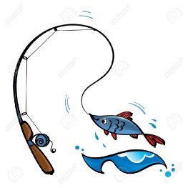

Les propriétés mécaniques des matériaux : Ces propriétés indiquent comment les matériaux se comportent en présence de contraintes.
Les principales propriétés mécaniques des matériaux :
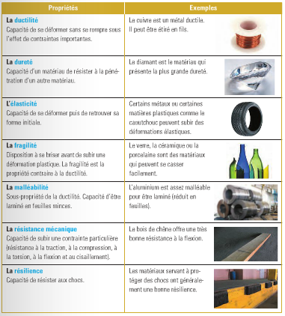

Autres propriétés :
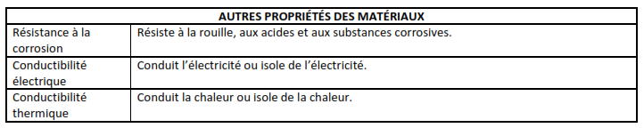
Résumé :
Caractéristiques des propriétés mécaniques :
Les propriétés mécaniques des matériaux indiquent comment les matériaux se comportent en présence de contraintes.
Propriétés | Exemples
Ductilité  Capacité à se déformer sans se rompre lorsqu’un matériau subit une forte contrainte. | Le cuivre est ductile, on peut l’étirer pour faire des fils
Dureté  Capacité d’un matériau à résister à la pénétration. | La lame d’une scie doit être plus dure que les matériaux qu’elle coupe pour pouvoir les pénétrer. Le diamant a la plus grande dureté.
Élasticité  Capacité d’un matériau à reprendre sa forme lorsque la contrainte qui l’a déformé cesse. | Ressorts d’un matelas. La poire d’un compte-gouttes. Le pneu d’une automobile.
Fragilité  Disposition d’un matériau à se rompre avant de se déformer lorsqu’il est soumis à une contrainte. | Le verre, la céramique, le miroir sont des matériaux fragiles.
Malléabilité  Capacité d’un matériau à s’aplatir de manière irréversible sans se rompre lorsqu’il est soumis à une contrainte de compression. Capacité d’être laminé en feuille mince. | L’or est malléable car on peut faire des feuilles d’or. Feuille d’aluminium. L’acier est malléable.
Résilience  Capacité de résister aux chocs sans se rompre. Résistance mécanique.  Propriété inverse de la fragilité. | Casque de vélo-matériaux qui protègent des chocs-
Résistance à la corrosion  Capacité de résister à la rouille sous l’action des acides, de sels … | L’or résiste à la corrosion
Conductibilité électrique  Capacité d’un matériau à transmettre le courant électrique. | Le cuivre est un matériau conducteur d’électricité.
Conductibilité thermique  Capacité d’un matériau à propager la chaleur. | Les métaux sont de bons conducteurs de chaleur.

Les types de matériaux et leurs propriétés : Les types de matériaux sont les matières organiques, les métaux, les matières plastiques, les céramiques et les matériaux composites, qui possèdent chacun des propriétés distinctes.
Les principales familles de matériaux :
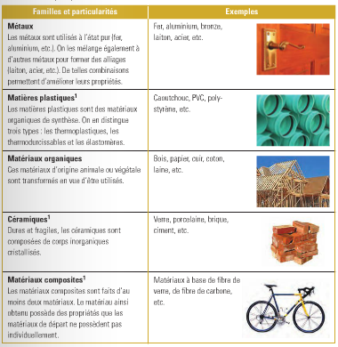

Les matières plastiques :
Les thermoplastiques ramollissent sous l’effet de la chaleur. Il est possible de les mouler pour leur donner une forme. Ils conservent leurs propriétés après avoir été chauffés, on peut les RECYCLER en les chauffant de nouveau pour leur donner une nouvelle forme.
Exemples :
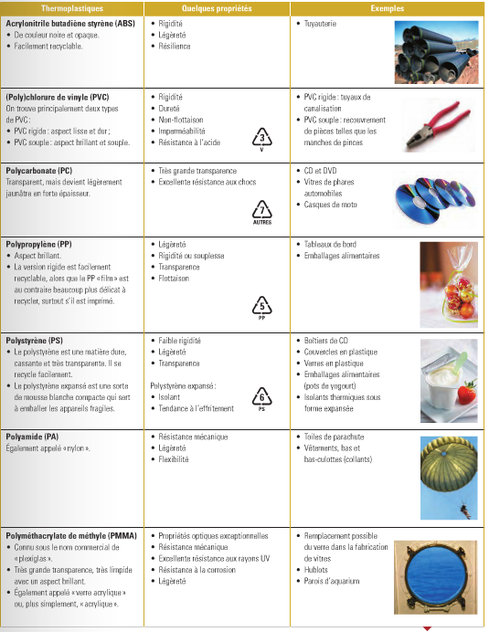
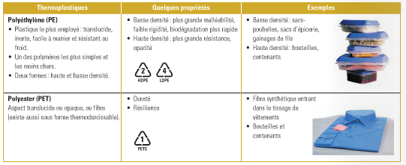
Les thermodurcissables Une fois moulés, on ne peut plus changer la forme des plastiques thermodurcissables, même si on les chauffe. Ne se recyclent pas. En fait, il faut les fragmenter et les associer à d’autres matériaux. Ils sont moins utilisés que les thermoplastiques.
Exemples :
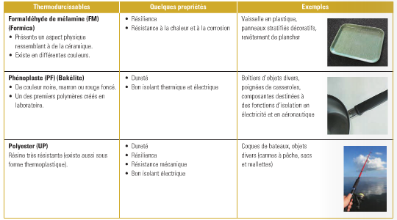
Résumé :
Matières plastiques : Les plastiques sont obtenus par des réactions chimiques de polymérisation. Les polymères proviennent du raffinage des combustibles fossiles (pétrole et gaz naturel).
Thermoplastiques : Ils ramollissent sous l’effet de la chaleur : ils deviennent souples et malléables, puis reprennent leur forme en refroidissant. En général, ils sont recyclables. Neutralité chimique (non réactifs), élasticité, légèreté, résilience, résistance à la corrosion.
Thermodurcissables : Après avoir été chauffé, ils ont une forme définitive. Ils ne sont pas recyclables. Ils ont une bonne résistance électrique, thermique et mécanique. Ils résistent aussi aux produits chimiques. Dureté, résilience, résistance à la chaleur, rigidité.

Les céramiques : Ce sont des matériaux produits à partir de substances minérales, comme le sable et l’argile. Les céramiques peuvent être façonnées ou moulées pour prendre des formes. Elles sont dures et fragiles. Elles sont d’excellents isolants thermique et électriques. Elles résistent bien à la compression, mais offrent une faible résistance mécanique aux autres contraintes.
Exemples :
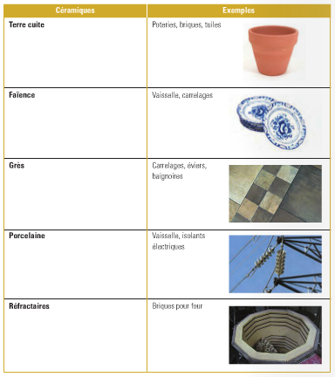
Résumé :
Céramiques : Matériaux obtenus de la cuisson de différentes poussières d’origine minérale, principalement les argiles. Dureté, faible conductibilité électrique, résistance à l’usure, à la chaleur et à la corrosion.

La modification des propriétés des matériaux :
La dégradation des matériaux est un processus qui entraînent la modification de leurs propriétés par leur environnement.
Les matériaux ne sont pas seulement soumis à l’usure causée par des contraintes répétées, ils peuvent subir une dégradation causée par des facteurs extérieurs (exposition au produits chimiques ou à la lumière ou à l’action du gel et du dégel).
La dégradation et la protection des bois et des bois modifiés : Matériaux organiques, peuvent être attaqués par les insectes (thermites, fourmis). Les champignons et les microorganismes qui provoquent leur pourrissement. On protège le bois avec de la peinture, des vernis, des huiles et des teintures.
La dégradation et la protection des métaux : L’eau et l’humidité provoque l’oxydation qui cause la corrosion. Le pH de l’eau, la concentration du dioxygène et la température influent sur la corrosion. On protège les métaux en les recouvrant d’un revêtement (film protecteur de plastique, un vernis, de la peinture. On peut aussi appliquer une couche de chrome ou de zinc (galvanisation).
La dégradation et la protection des matières plastiques, des céramiques et des matériaux composites : Les céramiques se dégradent sous l’action des acides et des bases fortes. Les matières plastiques se dégradent en vieillissant, perdant leurs additifs chimiques et en absorbant de l’eau. Les plastiques se dégradent sous l’effet du rayonnement ultraviolet (UV). On les protège en ajoutant des substances antioxydantes (noir de carbone) et au moyen de pigments de couleur qui bloquent ou absorbent les rayons UV. Les matériaux composites se dégradent à cause de la déformation de la matrice et des fibres de renfort.
Résumé :
Modifications des propriétés (dégradation, protection) :
Dégradation : La dégradation d’un matériau correspond à la modification de ses propriétés par son environnement.
Protection : On peut retarder ou empêcher la dégradation des matériaux en utilisant des procédés de protection.
Pour protéger les métaux : Recouvrir de peinture, vernis, graisse, recouvrir d’une couche de métal (galvanisé).
Pour protéger les céramiques : Elles sont peu sujettes à la dégradation. Cependant, elles peuvent se dégrader sous l’action de certains acides ou de bases fortes ou lorsqu’elles subissent une variation brusque de température (choc thermique).
Pour protéger les matières plastiques : Les causes de dégradation de certaines matières plastiques sont une exposition au Soleil, pénétration par des liquides, l’oxydation. Pour les protéger, on peut leur ajouter des pigments qui absorbent les rayons UV du Soleil, on peut les recouvrir d’un revêtement imperméable, on peut leur ajouter des antioxydants.

PRÉCISIONS :
Univers technologique
Liaison : Lorsque deux composants sont assemblés, il y a liaison si et seulement si les composants de cet assemblage ont une fonction mécanique, soit la liaison. Deux composants qui bougent en même temps ne sont pas nécessairement liés entre eux.
Liaison élastique : Une liaison est élastique lorsqu’il y a présence d’un organe de liaison élastique ou d’un matériau élastique. Elle assure un mouvement de rappel (retour à la position initiale) des pièces dans le fonctionnement de l’objet.
Liaison partielle : Une liaison est partielle quand les pièces liées doivent bouger les unes par rapport aux autres dans le fonctionnement de l’objet.
Guidage : Le guidage est la fonction d’un organe qui dirige le mouvement d’une pièce mobile selon une trajectoire précise. Pour qu’un guidage soit considéré comme hélicoïdal, il faut que le déplacement rectiligne de la pièce mobile (la vis ou l’écrou selon le cas) s’effectue dans le même axe que l’axe de rotation.
CONSTRUCTION ET PARTICULARITÉS DES SYSTÈMES DE TRANSMISSION ET DE TRANSFORMATION DU MOUVEMENT
Pour expliquer le choix d’un mécanisme de transmission ou de transformation du mouvement, il faut d’abord identifier correctement le type de système et donner le nom exact du mécanisme. Il faut ensuite connaître les caractéristiques, les avantages et les désavantages de son fonctionnement. On peut aussi tenir compte de l’amplitude du mouvement des pièces dans l’explication.
Il faut aussi comprendre et utiliser, dans son explication, les termes exacts associés au mécanisme tels que « organe menant » (moteur), « organe intermédiaire » et « organe mené ». De plus, il faut savoir que les organes intermédiaires n’interfèrent pas lors d’un changement de vitesse.
Réversibilité : Un mécanisme est dit réversible s’il peut être actionné par l’organe menant ou par l’organe mené.
Contraintes : Les contraintes sont les forces extérieures (cisaillement, compression, flexion, torsion et traction) exercées sur un matériau et qui tendent à le déformer (cette déformation n’est pas nécessairement apparente).
Caractérisation des propriétés mécaniques : Les propriétés (ductilité, dureté, élasticité, fragilité, malléabilité, résilience, rigidité, etc.) Indiquent comment un matériau se comporte lorsqu’il est soumis à une ou plusieurs contraintes.
La ductilité et la malléabilité sont des propriétés de mise en forme associées généralement aux métaux. Elles ne sont pas utilisées pour qualifier les composants fabriqués dans ces matériaux.
Il est à noter que la propriété mécanique d’une lamelle de plastique qui subit une contrainte de flexion est l’élasticité et non la malléabilité. On ne peut pas dire que cette lamelle de plastique est malléable, car elle n’a pas été étirée en feuille mince par un laminoir ; elle a plutôt été moulée ou thermoformée.
Autres propriétés : La résistance à la corrosion, la conductibilité électrique et la conductibilité thermique sont d’autres propriétés.
Matériaux : On traitera des différents matériaux pour les associer à certaines de leurs propriétés.
Propriétés des matériaux | Céramiques | Thermoplastiques | Thermodurcissables
Conductibilité électrique | faible ou nulle | nulle | nulle
Conductibilité thermique | faible | variable | variable
Dureté | élevée | variable | élevée
Élasticité | nulle | élevée | nulle
Légèreté | faible | élevée | faible
Neutralité chimique | variable | élevée | faible
Rigidité | élevée | variable | élevée
Résistance à la chaleur | élevée | variable | élevée
Résistance à la corrosion | élevée | élevée | élevée
Résilience | faible | élevée | élevée

Modification des propriétés (dégradation, protection) : Les traitements utilisés pour contrer la dégradation des matériaux concernent l’ensemble des matériaux (plastiques, métaux, céramiques, bois). Il peut s’agir de plaquage de zinc (galvanisation), de traitement antirouille, d’application de peinture, de vernis ou d’un revêtement imperméable, d’ajout de pigments ou d’antioxydants.
Vue éclatée : Dans les annexes du Questionnaire, les pièces ou les ensembles de pièces qui demeurent assemblés (non éclatés) sur un dessin en vue éclatée sont considérés comme des liaisons indémontables (liaisons par cohésion : collage, soudage).
Dans le tableau de nomenclature qui figure dans les dessins techniques, des abréviations sont utilisées pour les mots repère (Rep.) et nombre (Nb.).

QUESTIONS UNIVERS TECHNOLOGIQUE :
Question 1 : Nomme la contrainte et la déformation : Je plie une règle entre mes mains. __________________________________________________________________________________
Question 2 : Nomme la contrainte et la déformation : Je coupe une feuille avec mes ciseaux. __________________________________________________________________________________
Question 3 : Nomme la contrainte et la déformation : Je saute sur un trampoline. __________________________________________________________________________________
Question 4 : Nomme la contrainte et la déformation : Je mets une canette dans la machine à l’épicerie qui les écrase. _______________________________________________________________________
Question 5 : Donne les propriétés d’un couteau en acier inoxydable. ______________________________
Question 6 : Donne les propriétés d’une prise de courant murale. ________________________________
Question 7 : Quelle est la propriété à protéger dans le recouvrement de la carrosserie d’une
Voiture ? ____________________________________________________________________________
Question 8 : Pour faciliter le roulement à bille d’une roue de vélo (limiter le frottement), quelle protection faut-il apporter ? ______________________________________________________________
Question 9 : Nomme un matériau idéal pour construire des ciseaux de couture et explique l’avantage des propriétés de ce matériau. ________________________________________________________________
Question 10 : Nomme le matériau idéal pour construire un jouet pour bébé et explique la propriété qui avantage ce matériau. ___________________________________________________________________
Question 11 : Une porte patio correspond à quel type de guidage ? _______________________________
Question 12 : Le couvercle d’une bouteille d’eau correspond à quel type de guidage ? ________________
Question 13 : Une corde à linge, est-ce un système de transmission ou de transformation ? Est-ce un système réversible ou non réversible ? _____________________________________________________
Question 14 : Donne la fonction du bouton on/off d’un ordinateur. ______________________________
Question 15 : Donne la fonction de l’écran DEL d’un téléviseur. _________________________________
Question 16 : À quelle contrainte est assujettie l’objet ou partie d’objet écrit en gras dans les situations suivantes ?
Situation | Contrainte
Un mécanisme pousse sur le manche d’une clé à molette pour serrer un écrou.
David est debout sur un pèse-personne.
Noémie ouvre un pot de beurre d’arachide en faisant tourner le couvercle.
Olivier coupe des feuilles de laitue pour faire une salade.
Mégan s’assoit sur une chaise qui a 4 pattes.
La tige d’un boulon est serrée au moyen d’une clé à molette.
Hugo tire Julien avec une corde.
Les parois d’un sous-marin doivent résister à l’immense pression de l’eau.

Question 17 : Vrai ou faux ? Lorsqu’un morceau subit des forces qui tendent à l’écraser, on dit qu’il est soumis à une contrainte de compression. ___________
Question 18 : Vrai ou faux ? Lorsqu’un morceau subit des forces qui tendent à le découper, on dit qu’il est soumis à une contrainte de traction. __________________
Question 19 : Vrai ou faux ? Lorsqu’un morceau subit des forces qui tendent à l’étirer, on dit qu’il est soumis à une contrainte de flexion. ______________________
Question 20 : Propriété de l’aluminium qui permet d’en faire des contenants minces. ________________________________________
Question 21 : Propriété du polypropylène qui permet de fabriquer des pare-chocs d’automobiles. _____________________________________________
Question 22 : Propriété de l’acier qui permet de façonner des outils de construction. _________________
Question 23 : Propriété du cuivre qui permet de l’utiliser pour fabriquer des fils électriques. ________________________________________________
Question 24 : Propriété du nylon qui permet de fabriquer des ressorts. ____________________________
Question 25 : Propriété de la céramique qui fait qu’elle casse plus facilement que l’acier. _____________
Question 26 : Pourquoi ajoute-t-on des roulettes aux glissières de certains tiroirs ? ______________________________________________________________________________________
Question 27 : Le système de direction d’une auto est-il un système de transmission ou de transformation de mouvement ? Pourquoi ? Quel est son nom ? Quel est l’organe moteur ? Quel est l’organe
récepteur ? ____________________________________________________________________________
______________________________________________________________________________________
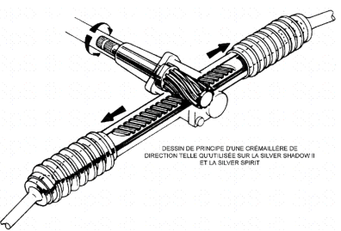

Question 28 : Caractéristique d’une liaison pour laquelle la séparation des pièces endommage leur
surface ou l’organe de liaison. ______________________________________

Question 29 : Observez les trois objets suivants.
1
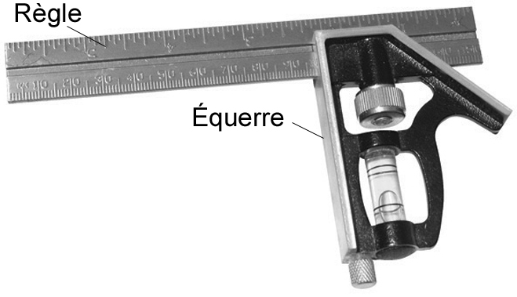
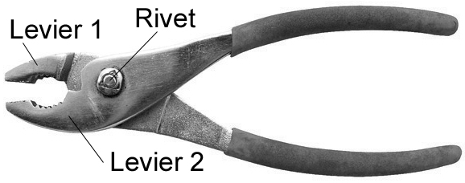
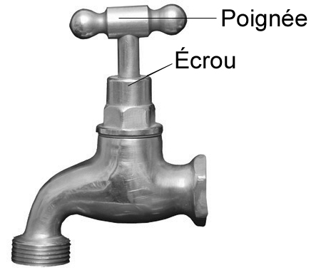
3
2
a) Pour chacun de ces trois objets, précisez le type de guidage utilisé.
_______________________________________________________________________________________________________________________________________________________________________________________________________________________________________________________________
b) Identifiez les organes de guidage dans chacun des objets.
_______________________________________________________________________________________________________________________________________________________________________________________________________________________________________________________________

Question 30 : Déterminez grâce à quelle forme de guidage le fonctionnement des objets suivants est possible.
a) Un couteau à lame rétractable
b) Un rouleau à peinture
c) La fermeture ou l’ouverture d’un robinet.
d) L’ouverture de la porte de la classe.
e) L’ouverture d’une porte-fenêtre coulissante.
f) L’ouverture d’un boîtier de disque compact.

Question 31 : Quelle forme de guidage retrouve-t-on généralement dans un objet lorsque l’organe de guidage
est
a) doté de filet ?
b) doté de rainures ?
c) de forme cylindrique ?

Question 32 : Observez le système suivant :
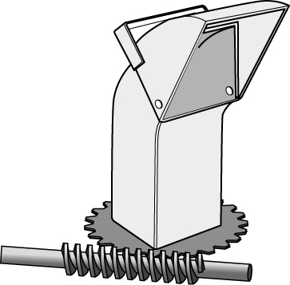
Ce système est souvent utilisé pour orienter le conduit d’éjection d’une souffleuse à neige.
a) Quel est le type de système qui est utilisé ? _________________________________________
b) Comment s’appelle ce système ? _________________________________________________
c) Précisez le nom de l’organe moteur de ce système. _____________________________________
d) Précisez le nom de l’organe mené de ce système. ____________________________________
e) Ce système comporte-t-il un organe intermédiaire ? ___________________________________
Question 33 : Parmi les systèmes de transmission du mouvement ci-dessous, déterminez ceux où les
mouvements de rotation sont correctement illustrés.
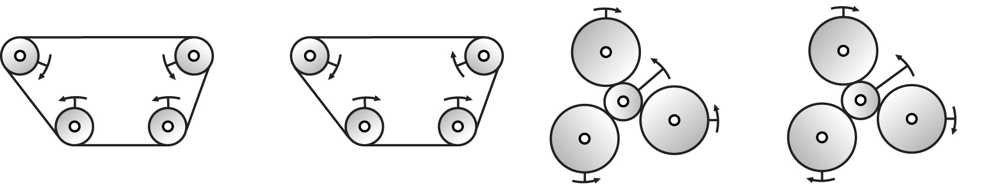
a)
c)
b)
d)

Question 34 : À partir des informations données dans les illustrations, calculez le rapport de vitesse
des roues dans chacun des systèmes de transmission du mouvement suivants.

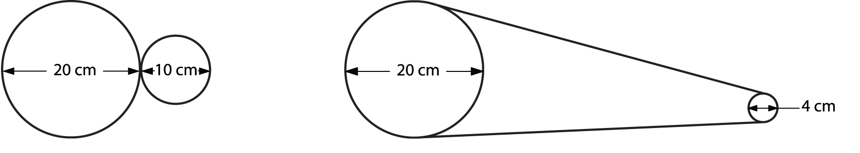
a)
b)

Question 35 : Observez les deux systèmes à roue dentée et à vis sans fin ci-dessous.
Identifiez le système où la diminution de la vitesse de
rotation est la plus importante. Expliquez pourquoi.
a)
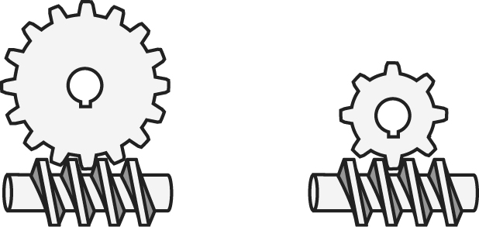
b)

Question 36 : Observez le système de transformation du mouvement ci-contre.
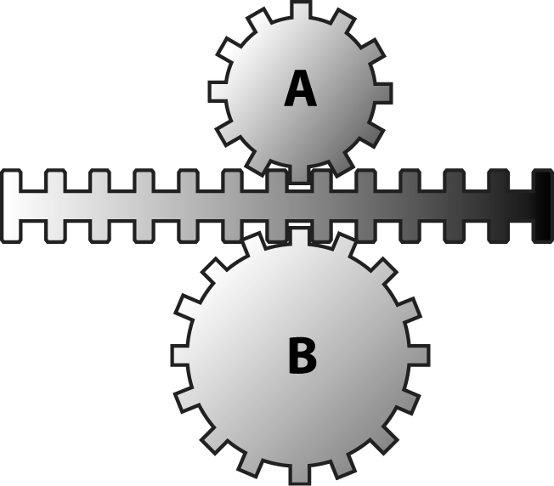
a) Comment s’appelle ce système de transformation du mouvement ? _____________________________________________________________________________________
b) Laquelle des deux roues dentées aura la vitesse de rotation la plus élevée ? Expliquez pourquoi. ______________________________________________________________________________________
Question 37 : Pour chacun des énoncés suivants, précisez s’il y a augmentation, diminution ou aucun changement de vitesse lors de la transmission du mouvement.
a) Le mouvement est transmis d’une roue de friction d’un diamètre de deux centimètres vers une roue de friction d’un diamètre de trois centimètres. ____________________________________
b) Dans un système à roues dentées, le mouvement d’une roue dentée comportant huit dents est transmis vers une roue dentée comportant six dents. ____________________________________
c) Dans un système à roues dentées, le mouvement d’une roue dentée de cinq centimètres de diamètre est transmis à une roue dentée de quatre centimètres de diamètre. ____________________________

Question 38 : Observer les trois systèmes de transformation de mouvement ci-dessous :
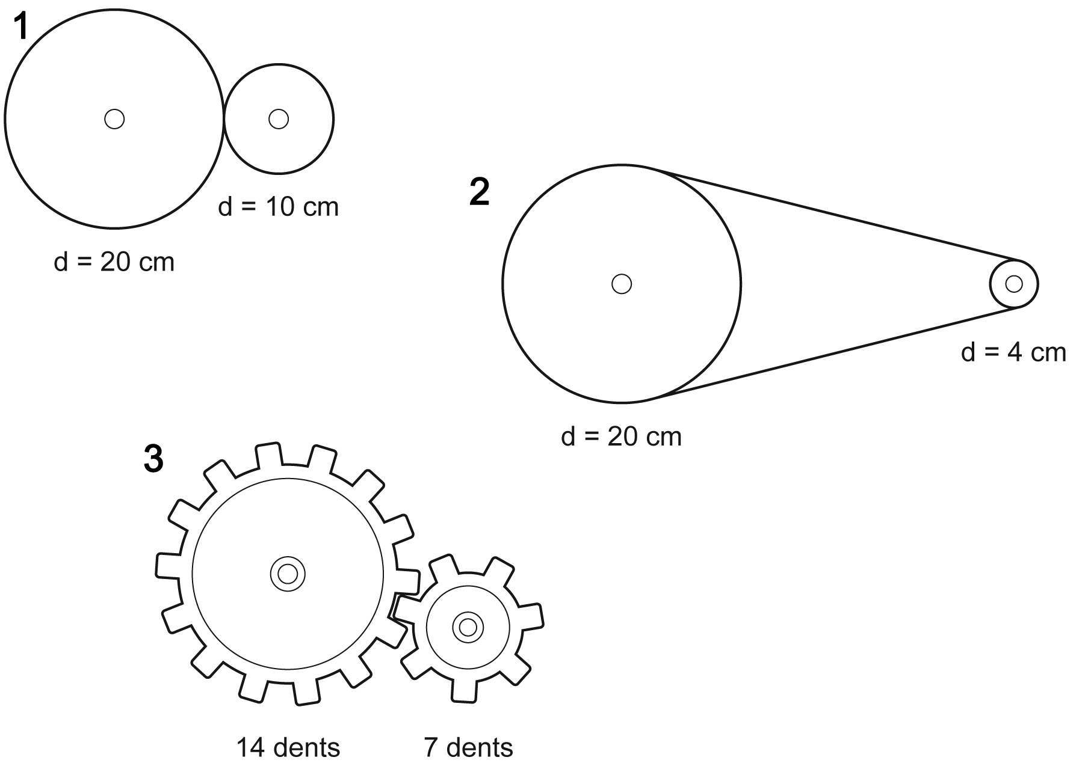
Dans lequel de ces trois systèmes le changement de vitesse sera le plus important ?
Expliquez pourquoi. __________________________________________________________________________________________________________________________________________________________________________________________________________________________________________________________________
Question 39 : Précisez à quel système de transformation du mouvement font référence les énoncés suivants.
a) Ces systèmes requièrent normalement un dispositif tel qu’un ressort de rappel. ______________________________________________________
b) Pour entraîner les roues d’une voiture via un vilebrequin, on utilise ce système de transformation du mouvement. _______________________________________________________
c) On rencontre souvent ce système dans les crics pour soulever les voitures. ______________________
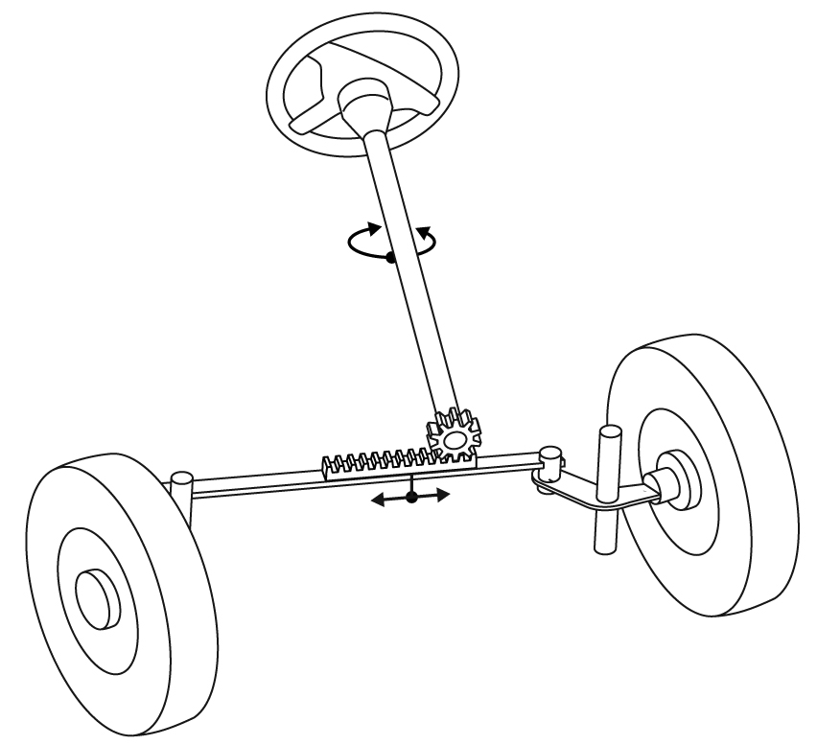
d) On trouve souvent ce système dans les directions d’automobile, tel que le montre la figure suivante :

_________________________________________________________

Question 40 : Observez les systèmes de transformation du mouvement ci-dessous.
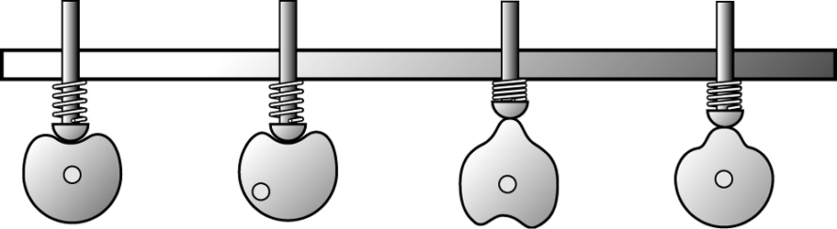
D
C
B
A
a) Comment s’appelle ce système de transformation du mouvement ? _____________________________________________________________________________
b) Quelle est l’utilité du ressort dans ces systèmes ?
_____________________________________________________________________________

Question 41 : Vrai ou faux ?
a) Si dans un système à vis et à écrou, il y a transformation d’un mouvement de rotation en un mouvement de translation. L’inverse n’est pas vrai. _________________
b) Dans les systèmes à came et à tige-poussoir, la tige doit être guidée en rotation. ________________
c) Dans les systèmes à vis et à écrou, les filets de la vis et de l’écrou doivent nécessairement être semblables pour assurer le bon fonctionnement du système. ________________
d) Dans les systèmes à came et à tige-poussoir, c’est la tige qui est l’organe moteur. _______________
Question 42 : Observez le contenant de correcteur liquide :
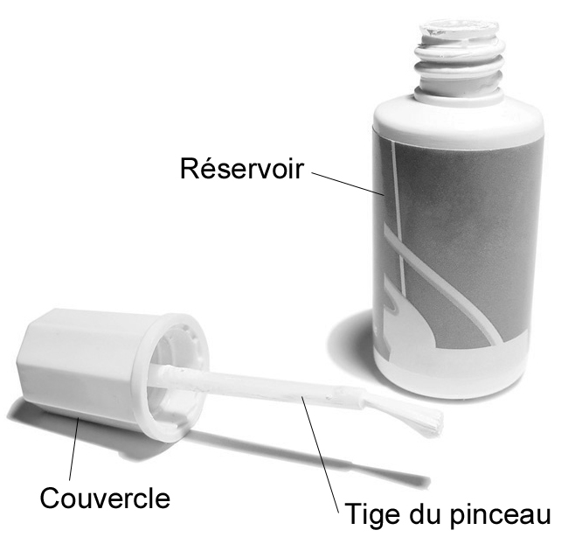
a) Quelles sont les caractéristiques de la liaison entre le couvercle et la tige du pinceau ?
_______________________________________________________________________________________
b) Quelles sont les caractéristiques de la liaison entre le couvercle et le réservoir ?
________________________________________________________________________________
c) Dans cet objet, quelle pièce agit à titre d’organe de guidage ?
________________________________________________________________________________
d) Quelle forme de guidage est présente dans cet objet ?
________________________________________________________________________________
e) Quelle particularité possède l’organe de guidage qui lui permet d’offrir ce type de guidage ?
________________________________________________________________________________

Question 43 : Parmi les types de colle les plus utilisés figure la colle en bâton. Dans le tube, le bâton de colle est lié à un écrou. Pour faire sortir ou entrer le bâton de colle du tube, il suffit de tourner la tête de la vis à la base du tube.

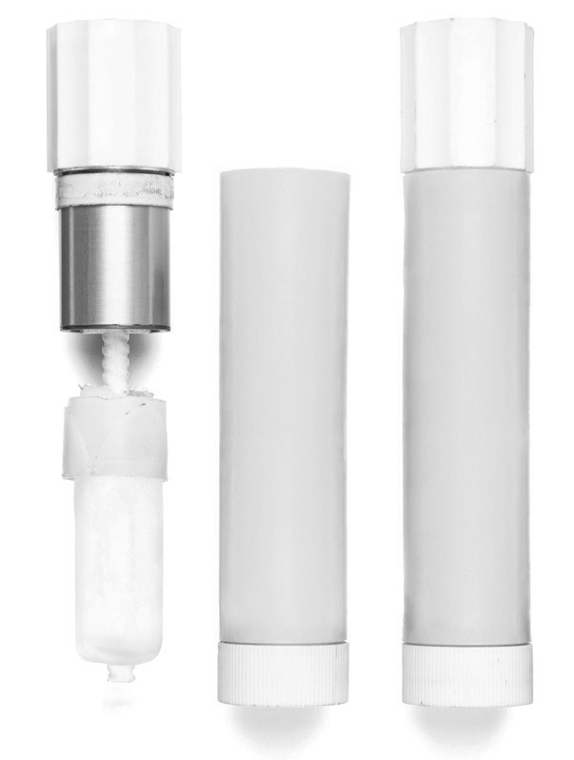
a) Dans les objets techniques, quelle fonction mécanique a habituellement la colle ?
__________________________________________________________________________________
b) Quelle pièce agit comme organe de guidage pour le mouvement du bâton de colle ? Précisez quel est
le type de guidage. ___________________________________________________________________
c)Le système permettant de faire entrer ou sortir le bâton de colle du tube est-il un système de transmission du mouvement ou un système de transformation du mouvement ? Spécifiez de quel système il s’agit.
____________________________________________________________________________________________________________________________________________________________________________
d) Donnez les quatre caractéristiques de la liaison entre le couvercle et le tube.
______________________________________________________________________________________________
Question 44 : Lesquels des éléments suivants assurent la fonction de conduction dans un circuit électrique ?
a) La gaine de plastique d’un fil électrique.
b) Une vis de métal entourée d’un fil électrique dans un interrupteur.
c) Le boitier de céramique d’une prise électrique.
d) Des fils électriques reliés à une pile.
Question 45 : Les fils électriques sont généralement gainés de matière de plastique. Expliquez pourquoi. Comment se nomme la fonction assurée par la gaine ?
______________________________________________________________________________________
Question 46 : Le fusible et le disjoncteur jouent le même rôle dans les circuits électriques. Quelle fonction assurent-ils ? ___________________________________________________________________
Question 47 : Lorsqu’une lampe est éteinte, le circuit électrique qui se rend à l’ampoule est-il ouvert ou fermé ? Justifiez. _______________________________________________________________________

Question 48 : Dans chacun des appareils illustrés, l’énergie électrique est transformée en une autre forme d’énergie. Quelle est la forme d’énergie obtenue ?
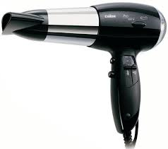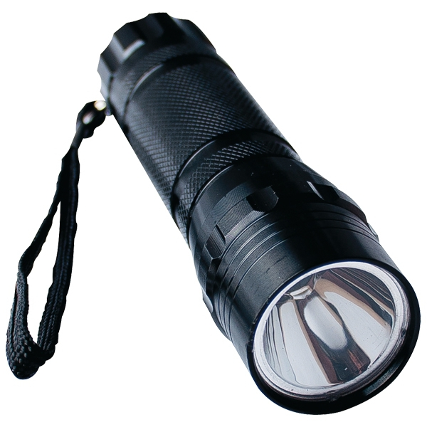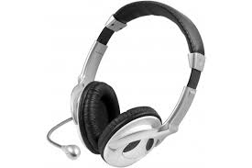
___________________________ ___________________________ __________________________

QUESTIONS UNIVERS TECHNOLOGIQUE EXAMENS
2011 : 13-14-15-22-23-24-25
2012 : 15-22-23-24-25
2013 : 14-15-17-22-23-24-25
2014 : 14-15-21-22-23-24-25
2015 : 14-15-20-21-22-23-24-25

